Procédure pour compléter un manque de données sur les rapports SEINT

Si l’irio du PDL n’a rien enregistré, alors qu’il y a des données dans le fichier « COMPT_J » ainsi que sur les PTRs, nous pouvons donc estimer les valeurs du rapport mensuel.
Pour cela, il faut mettre à jour à la main cellule par cellule la table SQL [CAL_END_MIN].[dbo].[EndMin_Mois].
Avant de commencer, il faut exporter le rapport mensuel à modifier de Kerwin pour garder une sauvegarde avant modification :
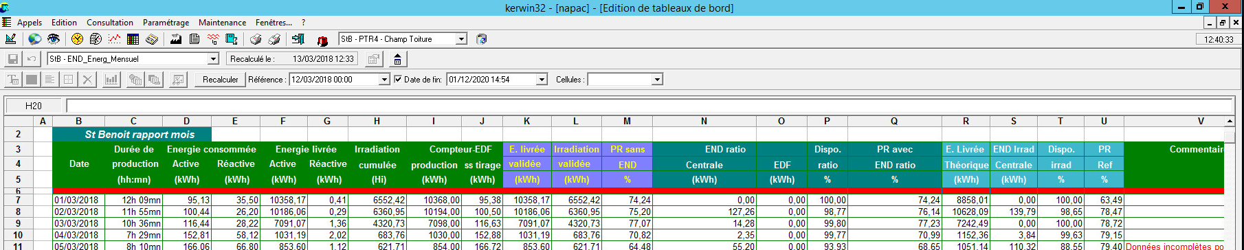

Concernant les colonnes Energie consommée active, Energie livrée active, Compteur EDF Production et Compteur EDF sous tirage, nous pouvons avoir ces informations journalières sur le fichier « COMPT_J » :
Rapport mensuel | COMPT_J | SQL
Energie consommée active | PM810 : Energie Active consommée | EnergieAcCons
Energie livrée active | PM810 : Energie Active délivrée | Energy
Compteur EDF Production | Mon - Cpt EDF 1 livraison | EDFLivre
Compteur EDF sous tirage | Mon - Cpt EDF 2 ss tirage | EDF1Conso

A noter que les données sur le fichier « COMPT_J » sont des données cumulées, il faudrait donc faire la différence entre le jour J+1 et le jour J.
Exemple de calcul de l’énergie livrée active du 06/03/2018 :
Le fichier COMPT_J :
DATE | PM810 : Energie Active delivree
05/03/2018 00:00 | 23847090
06/03/2018 00:00 | 23847944
07/03/2018 00:00 | 23850064
08/03/2018 00:00 | 23858766

La valeur de l’énergie livrée active du 06/03/2018 correspond à la valeur du (07/03/2018 00:00 - 06/03/2018 00:00) : 23850064 – 23847944 = 2120 kW
Requête SQL :
Avant de mettre à jour la valeur dans la table SQL (update), faire un select avec les bonnes conditions (where) pour vérifier que seule la ligne que vous voulez modifier s’affiche :
Select * from [CAL_END_MIN].[dbo].[EndMin_Mois]
where IdCfgSite=4 and dt =’2018-06-03 00:00:00’
Une fois que la ligne affichée correspond au jour que vous voulez modifier (attention au jour et mois au niveau de la date, tester ‘13’ pour savoir si JJ-MM ou bien MM-JJ), vous pouvez faire le update (ATTENTION : PAS DE RETOUR EN ARRIERE) :
Update [CAL_END_MIN].[dbo].[EndMin_Mois]
Set Energy = 2120 where IdCfgSite=4 and dt =’2018-06-03 00:00:00’

Irradiation :
Pour la valeur de l’irradiation, il faut extraire le fichier GI_J de chaque PTR et faire la moyenne de ses valeurs sur chaque journée manquante.
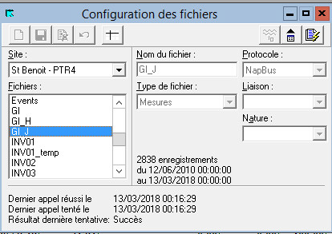
Rapport mensuel | GI_J | SQL
Irradiation cumulée | PTR - Irradiation Journaliere | Hirad

Les valeurs enregistrées à minuit correspondent à la valeur du jour – 1 : La valeur « PTR - Irradiation Journaliere » du fichier GI_J au 07/03/2018 00:00:00 correspond à la valeur moyenne de l’irradiation sur la journée du 06/03/2018.
Exemple :
DATE |  | PTR - Irradiation Journaliere<Raz>
07/03/2018 00:00 | Valeur du PTR1 au 06/03/2018 | 3637,4
07/03/2018 00:00 | Valeur du PTR2 au 06/03/2018 | 3725,8
07/03/2018 00:00 | Valeur du PTR3 au 06/03/2018 | 4386
07/03/2018 00:00 | Valeur du PTR4 au 06/03/2018 | 3786
 | Moyenne des PTRs au 06/03/2018 | 3883,8

PR sans END :
Rapport mensuel | SQL
PR sans END % | PR

$$PrfJr= \frac{E.livrée}{\left(\frac{Irradiation*PuissanceCrete }{GRref}\right)}$$
Les valeurs Puissance Crête et GRref sont stockées dans la table SQL : [CAL_END_MIN].[dbo].[End_Cfg_Sites].

Energie validée et Irradiation validée :
Pour ces 2 colonnes, il faut mettre les mêmes valeurs que « Energie livrée active » et « irradiation ».
Rapport mensuel | SQL
Energie livrée validée | EnergieValide
Irradiation validée | HiValide

END :
Rapport mensuel | SQL
END Centrale | END_Centrale
END EDF | END_EDF

Généralement l’END_EDF est égal à zéro, sauf si découplage de la centrale (à vérifier au niveau des alarmes Kerwin)
Pour l’END_Centrale, 2 études à faire :
Etude 1 :
Afficher les courbes des onduleurs de chaque PTR par jour, et noter le temps en minutes où la production est égale à zéro pendant que les AB produisent.
Récupérer le ratio de la puissance crête de chaque équipement du site de la table SQL [CAL_END_MIN].[dbo].[EndMin_Alarmes]. Puis calculer l’END selon la formule suivante :
$$END (kWh)= \frac{PuissanceCrete*\frac{Ratio}{100}*temps d^{'}arret en minute}{60}$$
Etude 2 :
Prendre l’énergie livrée active et l’irradiation d’un jour où il y avait pas de problème de communication et pas d’END, et faire un produit en croix avec une irradiation du jour souhaité. Puis faire la différence entre le résultat du produit en croix et l’énergie livrée active, cette différence représente l’END pour ce jour.

Avec les résultats des 2 études, choisir la valeur la plus cohérente.

Dispo ratio :
Rapport mensuel | SQL
Dispo ratio | DISPONIBILITE

$$Dispo Ratio= \frac{E.livrée}{E.livrée+END Centrale+END EDF}*100$$

PR avec END :
Rapport mensuel | SQL
PR avec END | PrEND

$$PrEND= \frac{\left(E.livrée+ END Centrale\right)}{\left(\frac{ Irradiation*PuissanceCrete }{GRref}\right)}$$
PR Ref :
$$PrRef= \frac{\left(Σ E.livrée validée+ Σ END Centrale\right)}{\left(\frac{Σ Irradiation Validée*PuissanceCrete }{GRref}\right)}$$

$Σ$ = la somme sur les 15 ou 10 derniers jours qui précèdent le jour concerné par le calcul selon le site (valeur à vérifier sur la table SQL : [CAL_END_MIN].[dbo].[End_Cfg_Sites] à la colonne « NbJrSansEND ».
(Exemple : pour calculer le PrRef du 11/10/2017, il faut effectuer la somme des données du 01/10/2017 au 10/10/2017).

Energie Livrée théorique :
$$E.Livrée théorique= \frac{PrRef}{100}* \frac{HiValide}{GRref}*PuissanceCrete$$

Les colonnes END Irrad Centrale et Dispo irrad peuvent rester vides.
A la fin, il faut exporter le rapport mensuel modifié de Kerwin pour garder une sauvegarde après modification :

Et faire un export de la table SQL [CAL_END_MIN].[dbo].[EndMin_Mois] en suivant les étapes de la page wiki : https://wikiai.aifrance.com/wikiai/doku.php?id=tma:pv:rex_ai:sql:exporter_le_contenu_d_une_table
et le stocker sur le serveur AI :
P:\Projets\ARIRI0646 - SEInt - TMA PV la réunion\4 Dossier technique\4.2 Documents AI\4.2.4 Développement\Reprise des tableaux de bord

Durée de production :
Pour estimer la durée de production, il faut afficher la courbe de production onduleurs des PTR sur kerwin, relever l’heure de début et de fin de production sur la journée, faire la différence des 2 heures relevées pour avoir la durée de production sur la journée.

